Вычислить все значения величины А
A= 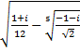
z₁=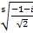, r=1, =5π/4,
z₁= 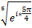 = =
z₂ = + 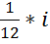 , r=, =
z2 = 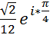

A=   